Asignatura: Computabilidad y Algoritmia
Práctica #07: Máquinas de Turing
Nombre: Giuseppe Fuentes Moreno
Correo: alu0101644080@ull.edu.es

1. Ejercicios sobre Máquinas de Turing.
- Diseñar y simular en JFLAP una máquina de Turing que acepte el lenguaje L = {aⁿb²ⁿ | n ≥ 0}.
Esta máquina de Turing verifica que por cada carácter a existan exactamente dos caracteres b, aceptando el lenguaje $a^{n}b^{2n}$ e incluyendo la cadena vacía.

Para lograrlo, utiliza un algoritmo de marcado. Comienza leyendo una a y marcándola con una x para luego avanzar hacia la derecha hasta encontrar la primera b libre, la cual marca con una y. Inmediatamente, exige que el siguiente carácter sea otra b, marcándola también con una y. Tras emparejar una a con dos b, la máquina retrocede hacia la izquierda hasta su última marca x para reiniciar este ciclo.

Cuando ya no quedan letras a por procesar, la máquina realiza un último recorrido hacia la derecha para asegurarse de que no sobre ninguna b ni haya caracteres desordenados en la cinta. Si logra atravesar todas las marcas y y alcanzar un espacio en blanco, transita al estado final de aceptación.

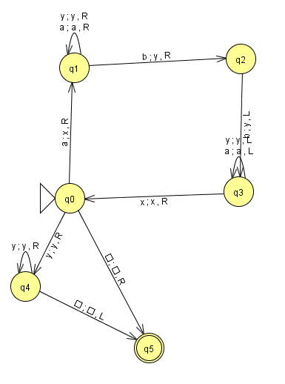
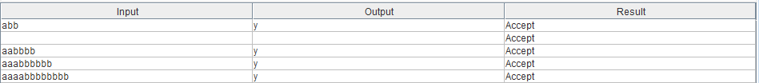
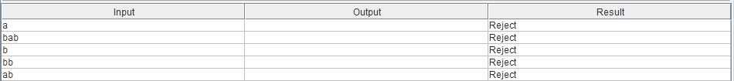
La simulación de la cadena $ab$, que es rechazada por la máquina
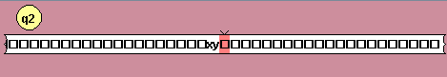
La simulación de la cadena $abb$, que es aceptada por la máquina
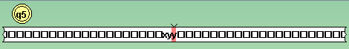
- Diseñar y simular en JFLAP una máquina de Turing que acepte el lenguaje L = {w | la longitud de w es par} sobre el alfabeto Σ = {0, 1}.
Esta máquina de Turing verifica que la longitud de la cadena sea par emparejando los símbolos desde los extremos hacia el centro. Para lograrlo, inicia leyendo el primer carácter de la izquierda y lo marca con una x. Luego, viaja todo el camino hacia el extremo derecho saltándose los caracteres sin leer, hasta encontrar el último carácter disponible, el cual marca con una y. Tras cerrar este par (uno a la izquierda y otro a la derecha), la máquina retrocede hasta la última x para reiniciar el ciclo, acotando cada vez más la cadena.

Si la longitud original era par, todos los símbolos se emparejarán perfectamente; al intentar iniciar un nuevo ciclo, la máquina se encontrará directamente con una marca y (o con un blanco si era la cadena vacía), momento en el que hará un barrido final de verificación hacia la derecha para transitar al estado de aceptación. Si la cadena era impar, quedará un único símbolo huérfano en el centro; al intentar cerrarlo marcando su pareja derecha, la máquina chocará de frente contra una x en el estado $q_{2}$, lo que provocará que se bloquee y rechace la palabra correctamente.

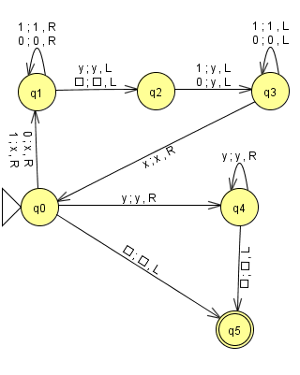
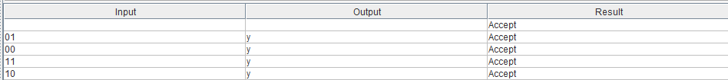
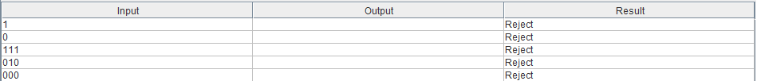
La simulación de la cadena $00$, que es aceptada por la máquina
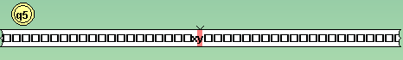
La simulación de la cadena $0$, que es rechazada por la máquina
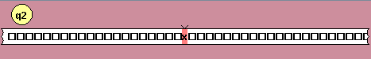

- Diseñar y simular en JFLAP una máquina de Turing que acepte el lenguaje L = {w | w = w⁻¹} sobre el alfabeto Σ = {a, b}.
Esta máquina de Turing opera como un reconocedor de palíndromos para el lenguaje $L=\left\{w∣w=w^{-1}\right\}$ sobre el alfabeto $\left\{a,b\right\}$. Su funcionamiento se basa en un algoritmo de reducción por los extremos: la máquina lee el primer símbolo del extremo izquierdo, lo marca provisionalmente con una 'x' para registrarlo y se desplaza a toda velocidad hacia el extremo derecho de la cinta. Al alcanzar el último símbolo disponible, retrocede un paso y exige que este coincida exactamente con el que memorizó al inicio; si es así, también lo marca con una 'x'. Tras emparejar ambos extremos, la máquina regresa hacia la izquierda hasta chocar con la primera marca 'x' para reiniciar el ciclo y acotar la palabra hacia el centro. Este proceso se repite de forma simétrica hasta agotar todos los caracteres y alcanzar un estado de aceptación.

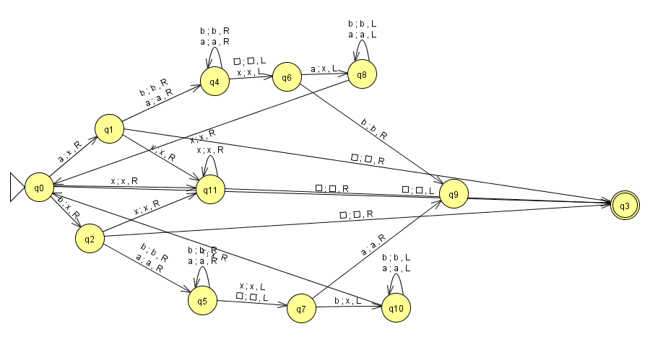
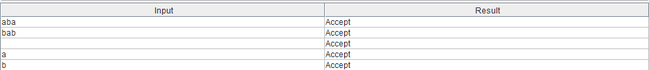
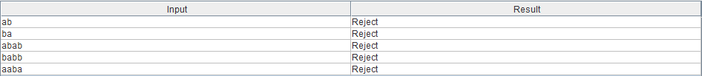
La simulación de la cadena $aba$, que es aceptada por la máquina
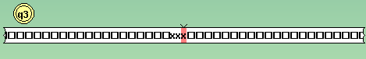
La simulación de la cadena $abb$, que es rechazada por la máquina
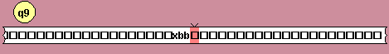

- Diseñar y simular en JFLAP una máquina de Turing que enumere sobre su cinta todos los números enteros en binario, en orden numérico ascendente cuando comience con la configuración (q₀, ƀ0ƀ). Es decir, la máquina se ejecutaría de la forma siguiente (obsérvese que la máquina nunca para):
(q₀, ƀ0ƀ) ⊢ (q₁, ƀ1ƀ) ⊢ (q₀, ƀ10ƀ) ⊢ (q₁, ƀ11ƀ) ...
Esta máquina de Turing opera como un contador binario automático en orden ascendente que nunca se detiene. Su funcionamiento se estructura en dos fases cíclicas: primero, la máquina utiliza el estado inicial para desplazarse hacia la derecha a lo largo de la cinta sobre los dígitos existentes hasta encontrar el espacio en blanco que marca el final del número, situándose justo sobre el último bit. A continuación, cambia de estado para aplicar la regla de incremento binario, recorriendo los dígitos hacia la izquierda mientras convierte los unos en ceros para propagar el acarreo. En cuanto encuentra un cero o un espacio en blanco, lo transforma en un uno, invierte el sentido de lectura hacia la derecha y regresa al estado inicial para reiniciar el ciclo de conteo de forma consecutiva e infinita.
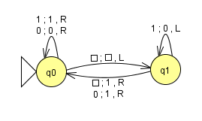
Un ejemplo de la producción de números binarios
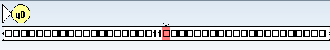
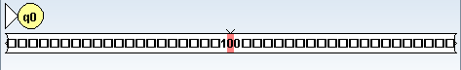
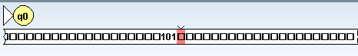
2. Ejercicios Evaluación.

